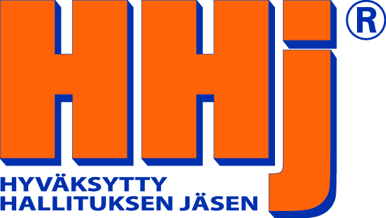
Lisäoppia hallitustyöskentelyyn! KURSSIESITE
Etelä-Karjalan kauppakamarin järjestämät HHJ-kurssit jatkavat suosiotaan.
Tervetuloa mukaan seuraavalle kevään 2016 kurssille!
Kurssi soveltuu hallitustyön aktivoimiseen ja kehittämiseen. Se sopii hallitustyötä
jo tekeville tai sitä harkitseville. Kurssi auttaa hyödyntämään hallitustyötä entistä
paremmin siten, että hallitus on todellinen voimavara, ei vain kumileimasin.
Laajuus Kurssi koostuu neljästä puolen päivän jaksosta, ryhmätyöstä ja
oppimista tukevasta lukupaketista. Kurssin suorittamisesta saa
todistuksen. Kurssilla ei ole loppukoetta.
Kurssin suorittaminen oikeuttaa osallistumaan kaksi kertaa vuodessa
järjestettävään HHJ‐tutkintoon, jonka hyväksytty suorittaminen oikeuttaa
käyttämään HHJ‐nimikettä.
Jaksot 1. jakso torstai 7.4.2016/Hyvä hallintotapa
2. jakso keskiviikko 13.4.2016/Hallituksen ja hallitustyön organisointi
3. jakso keskiviikko 20.4.2016/Rooli yrityksen eri vaiheissa ja strategiat
4. jakso keskiviikko 27.4.2016/Yrityksen talouden seuranta ja ohjaus
Sisältö Tarkka kurssiohjelma erillisillä sivuilla.
Hinta Kauppakamarin jäsenet 1.300 euroa (+ alv 24%).
Normaalihinta (muut kuin jäsenet) 1.900 euroa (+ alv 24%).
Hinta sisältää kurssimateriaalin ja kurssipäivän tarjoilut.
Ilmoittautuminen ja lisätietoa
Ilmoittautuminen osoitteessa www.hhj.fi (26.1.2016 alkaen)
Lisätietoa: Toimitusjohtaja Mika Peltonen
Puhelin 040 513 4490 tai 040 351 8480 (toimisto)
Sähköposti: mika.peltonen@kauppakamari.fi
